ПРОЕКТ
«ВОЛШЕБНИЦА ВОДА»
Актуальность проекта
В дошкольном детстве закладываются основы личности, в том числе позитивное отношение к природе, окружающему миру. Детский сад является первым звеном системы непрерывного экологического образования. Поэтому формирование у детей основы культуры рационального природопользования необходимо начинать с самого раннего возраста.
С целью формирования культуры природопользования, в частности, воспитания бережного отношения к воде, в детском саду был разработан проект «Волшебница вода» для детей среднего дошкольного возраста.
Вода для нас – самое привычное и простое вещество. В то же время вода таит в себе множество загадок. Вода - необходимое условие существования всех живых организмов на нашей планете, одна из самых насущных потребностей человека. К воде необходимо относиться очень бережно, ведь воды, пригодной для питья, на Земле не так уж много, несмотря на то, что водой покрыто 3/4 площади Земли. Исходя из этого, важно познакомить детей дошкольного возраста с важностью воды, с её свойствами в процессе образовательной и экспериментальной деятельности

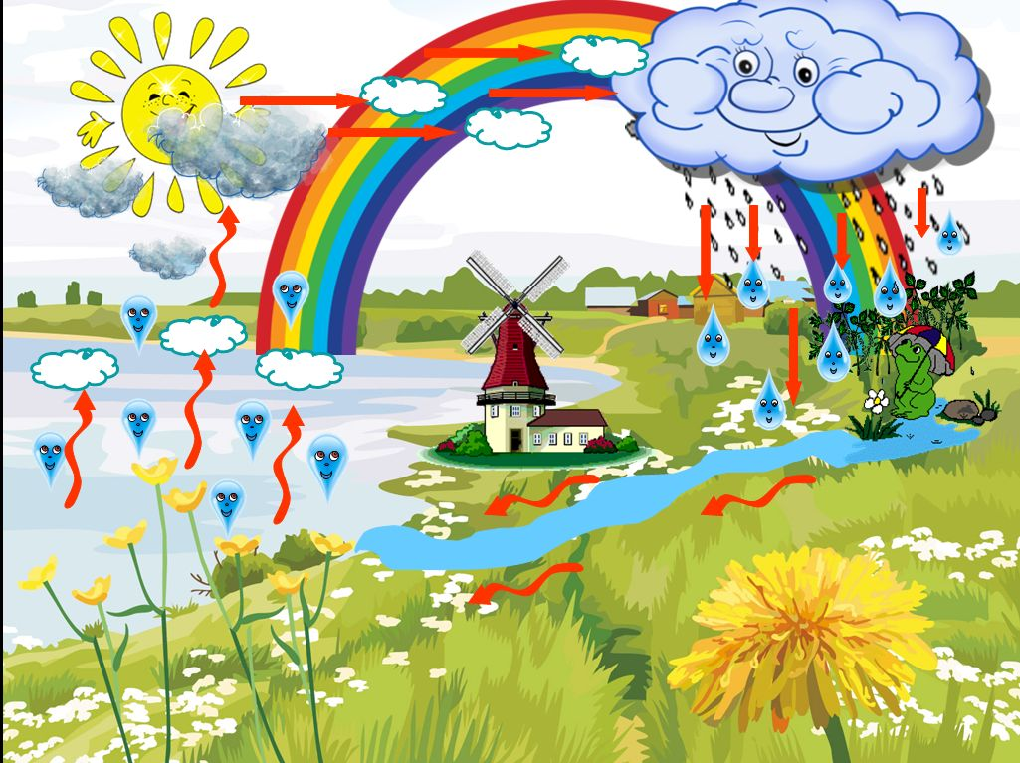

Полное название проекта: «Волшебница вода»
Тип проекта: исследовательско - поисковый.
Участники проекта: дети средней группы, родители воспитанников, воспитатель группы.
Срок реализации – 3 недели; с 1 сентября по 22 сентября.
Продолжительность проекта – краткосрочный.
Цель проекта: формировать представление детей о воде, важности воды для всех живых организмов, расширение знаний детей о свойствах воды. Закладывать основы экологической культуры личности, воспитывать бережное отношение к воде. Поощрять проявление инициативы и любознательности с целью получения новых знаний.
Развивающие:
- развитие любознательности и познавательной активности;
- Привитие первоначальных навыков исследовательской деятельности.
Образовательные:
- формирование представлений детей о природном объекте воде;
- формирование познавательного интереса;
- обогащение словарного запаса;
- формирование некоторых обследовательских действий.
Воспитательные:
- воспитание бережного отношения к воде;
- привнесение результатов работы в группе в домашние условия.
Для родителей:
- Привлечь родителей к активному сотрудничеству.
- Повысить воспитательную компетентность родителей в экологическом образовании дошкольников.

Для воспитателей:
- Продолжать осваивать метод проектирования; метод организации насыщенной детской деятельности, который дает возможность эффективно развивать творческое познавательное мышление дошкольников.
МЕЖПРЕДМЕТНЫЕ СВЯЗИ
Работа с родителями
Игры эксперементы
Рассматривание иллюстраций, картин
Формы организации проекта
Экспериментальная деятельность
Познавательный цикл бесед
«Чтение художественной литературы»
Наблюдения
НОД «Познавательное развитие»

ОПИСАНИЕ ПРОДУКТА, ПОЛУЧЕННОГО В РЕЗУЛЬТАТЕ ПРОЕКТА
Выставка детских рисунков и рисунков родителей по теме: «Волшебница вода».

ФОРМА ПРОВЕДЕНИЯ ПРЕЗЕНТАЦИИ ПРОЕКТА
НОД «Познавательное развитие» на тему: «Волшебница вода»

МАТЕРИАЛЬНО – ТЕХНИЧЕСКИЕ РЕСУРСЫ, НЕОБХОДИМЫЕ ДЛЯ ВЫПОЛНЕНИЯ ПРОЕКТА:
- Иллюстрации фотографии по теме «Вода»
- Уголок экспериментальной деятельности «Малыш - исследователь»
- Методическая литература: О.В. Дыбина «Неизведонное рядом», Н.А. Рыжова «Наш дом - природа», Г.В. Тугушева «Экспериментальная деятельность с детьми среднего возраста»
- Видеозаписи «Вода в природе»
ОЖИДАЕМЫЕ РЕЗУЛЬТАТЫ

Для детей:
- Дети узнают о свойствах воды, о ее формах и видах (родники. реки, моря, озера, океаны, осадки) и т. д.
- О роли воды в жизни человека и живых организмов.
- Узнают, что такое – круговорот воды в природе.
- Узнают о том, что воду загрязняют, мероприятиях по предотвращению загрязнения.
- Узнают, кто живет в воде, понимать взаимосвязь воды и всего живого на Земле.
- Дети будут бережно относиться к воде.

ПОЭТАПНАЯ СОВМЕСТНАЯ ДЕЯТЕЛЬНОСТЬ
1.Подготовительный этап:
- Определение направленности проекта, целей и задач;
- Создание опытно- экспериментальной лаборатории в группе;
- Подготовка и составление картотеки опытов и экспериментов с водой.
2.Основной этап:
Направление деятельности | Содержание деятельности | Деятельность детей
Беседы, рассказы | - Что мы знаем о воде  - Важность воды для всех живых организмов  - Что такое осадки  - Водоемы  - Бережем воду вместе  - Интересные факты о воде | Рассказы детей о том, что узнали и кто им об этом рассказал.
Опытно-экспериментальная деятельность | Опыты:  - Вода это жидкость  - Очищение воды  - Вода меняет цвет  - Вода- растворитель  - Мыльные пузыри  - Плавает-тонет | Узнать о воде и ее значении в жизни людей, животных, птиц, растений.
Познавательная деятельность | - Просмотр презентация для детей «Волшебница вода» | Рассказ о воде
Художественное творчество | - Аппликация «Живые облака»  Лепка «Наш аквариум» | Участие детей в выполнение рисунка вместе с родителями
Чтение художественной литературы | - Королева- вода(экологическая сказка)Н.А.Рыжова  Загадки, пословицы и поговорки о воде  «Весенние воды» Ф.И.Тютчев  - «Дождик» З.Н.Александрова | Разучивание песенок, стихотворений о воде.
Игровая деятельность | Подвижные игры:  «Ручеек»  «Краски и щука»  «Море волнуется раз»  Дидактические игры:  «Собери картинку»  «Доскажи словечко»  «Кому нужна вода, а кому полянка» | Участие детей в играх
Работа с родителями | - Устная консультация для родителей «Рекомендации по ознакомлению детей с водой, посетить с детьми водоемы, рассказать о водоемах».  - Наглядная консультация для родителей «Вода важна для организма» (о соблюдении питьевого режима, закаливании). | Беседа о воде.
3.Заключительный этап:
- Выявить знания детей о воде как источнике всего живого.
- Отражать знания в сказках собственного сочинения.
- Воспитание экологической культуры у детей и взрослых.

ИТОГОВЫЙ РЕЗУЛЬТАТ ПО ОКОНЧАНИИ ПРОЕКТА:
1.У детей сформировались начальные представления о воде как источнике жизни живых организмов.
2.У детей появились исследовательские умения, соответствующие возрасту (будут задавать вопросы природоведческого характера, устанавливать причинно-следственные связи, появится потребность получить экспериментальным путем, научиться фиксировать наблюдения, используя схемы-модели).
3. У детей сформировались знания о бережном отношении к воде и водоемам.
4.Дети приобрели экологически ценный опыт поведения и деятельности в природе.
5. Повысилась воспитательная компетентность родителей в экологическом образовании дошкольников.
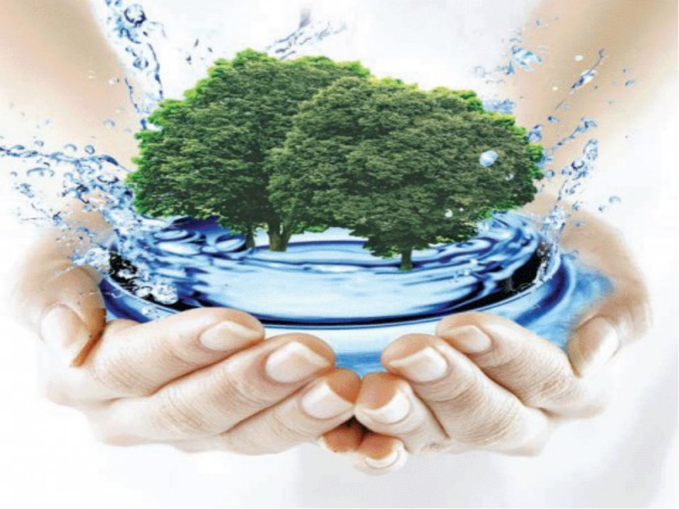
СПИСОК ИСПОЛЬЗУЕМОЙ ЛИТЕРАТУРЫ

- Веракса Н. Е., Веракса А. Н. Проектная деятельность дошкольников. Пособие для педагогов дошкольных учреждений. – М.: МОЗАИКА – СИНТЕЗ, 2014.
- Веракса Н. Е., Галимов О. Р. Познавательно – исследовательская деятельность дошкольников. Для работы с детьми 4-7 лет. – М.: МОЗАИКА – СИНТЕЗ, 2014.
- Казакова Т. Г. Занятия с дошкольниками по изобразительной деятельности: книга для воспитателей детского сада и родителей – 2-е издание, дораб. – М.: Просвещение: Учеб. Лит. 1996.
- Комарова Т. С. Изобразительная деятельность в детском саду: средняя группа. – М.: МОЗАИКА – СИНТЕЗ, 2014.
- Кочкина Н. А. Метод проектов в дошкольном образовании: методическое пособие. – М.: МОЗАИКА – СИТНЕЗ, 2012
- Кравченко И. В., Долгова Т. Л. Прогулки в детском саду. Младшая и средняя группы. Методическое пособие под ред. Киселевой Г. М., Пономаревой Л. И. – М.: ТЦ Сфера, 2009.
- Павлова Л. Ю. Сборник дидактических игр по ознакомлению с окружающим миром: Для работы с детьми 5-7 лет. – М.: МОЗАИКА – СИНТЕЗ, 2013.
- Соломенникова О. А. Ознакомление с природой в детском саду: средняя группа – МОЗАИКА – СИНТЕЗ, 2014
- Шорыгина Т. А. Зеленые сказки: Экология для малышей. – М.: Книголюб, 2006.
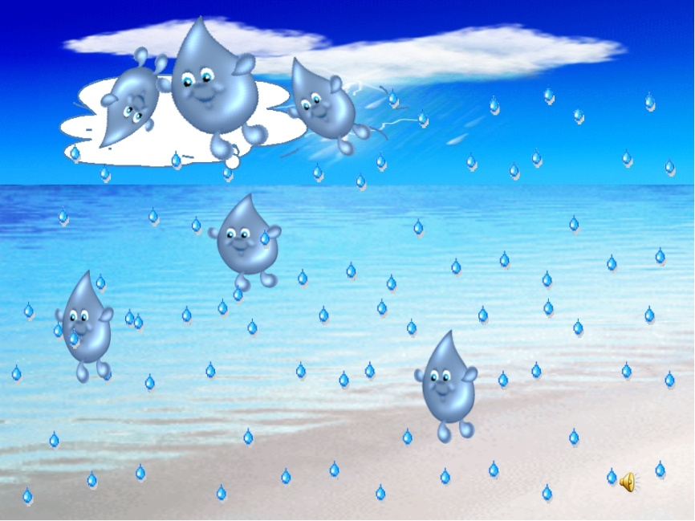

ПРИЛОЖЕНИЯ К ПРОЕКТУ

Опыт № 1. «Окрашивание воды».
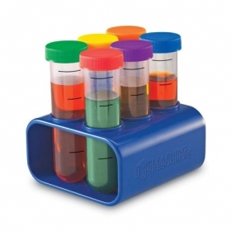
Цель: Выявить свойства воды: вода может быть тёплой и холодной, некоторые вещества растворяются в воде. Чем больше этого вещества, тем интенсивнее цвет; чем теплее вода, тем быстрее растворяется вещество. Материал: Ёмкости с водой (холодной и тёплой), краска, палочки для размешивания, мерные стаканчики. Взрослый и дети рассматривают в воде 2-3 предмета, выясняют, почему они хорошо видны (вода прозрачная). Далее выясняют, как можно окрасить воду (добавить краску). Взрослый предлагает окрасить воду самим (в стаканчиках с тёплой и холодной водой). В каком стаканчике краска быстрее растворится? (В стакане с тёплой водой). Как окрасится вода, если красителя будет больше? (Вода станет более окрашенной).
Опыт № 2. «Вода не имеет цвета, но её можно покрасить».
Открыть кран, предложить понаблюдать за льющейся водой. Налить в несколько стаканов воду. Какого цвета вода? (У воды нет цвета, она прозрачная). Воду можно подкрасить, добавив в неё краску. (Дети наблюдают за окрашиванием воды). Какого цвета стала вода? (Красная, синяя, жёлтая, красная). Цвет воды зависит от того, какого цвета краску добавили в воду. Вывод: О чём мы сегодня узнали? Что может произойти с водой, если в неё добавить краску? (Вода легко окрашивается в любой цвет).
Опыт № 3. «Играем с красками».
Цель: Познакомить с процессом растворения краски в воде (произвольно и при помешивании); развивать наблюдательность, сообразительность.
Материал: Две банки с чистой водой, краски, лопаточка, салфетка из ткани.
Ход:
Краски, словно радуга,
Красотой своей детей радуют
Оранжевые, жёлтые, красные,
Синие, зелёные – разные!
В баночку с водой добавить немного красной краски, что происходит? (краска медленно, неравномерно растворится).
В другую баночку с водой добавить немного синей краски, размешать. Что происходит? (краска растворится равномерно).
Дети смешивают воду из двух баночек. Что происходит? (при соединении синей и красной краски вода в банке стала коричневой).
Вывод: Капля краски, если её не мешать, растворяется в воде медленно, неравномерно, а при размешивании – равномерно.
Опыт № 4. «Вода нужна всем».
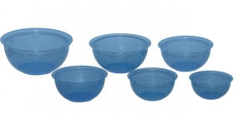
Цель: Дать детям представление о роли воды в жизни растений.
Ход: Воспитатель спрашивает детей, что будет с растением, если его не поливать (засохнет). Вода необходима растениям. Посмотрите. Возьмём 2 горошины. Одну поместим на блюдце в намоченную ватку, а вторую – на другое блюдце – в сухую ватку. Оставим горошины на несколько дней. У одной горошины, которая была в ватке с водой появился росточек, а у другой – нет. Дети наглядно убеждаются о роли воды в развитии, произрастания растений.
Опыт № 5. «Ходит капелька по кругу».
Цель: Дать детям элементарные знания о круговороте воды в природе.
Ход: Возьмём две мисочки с водой – большую и маленькую, поставим на подоконник и будем наблюдать, из какой мисочки вода исчезнет быстрее. Когда в одной из мисочек не станет воды, обсудить с детьми, куда исчезла вода? Что с ней могло случиться? (капельки воды постоянно путешествуют: с дождём выпадают на землю, бегут в ручейках; поят растения, под лучами солнышка снова возвращаются домой – к тучам, из которых когда – то пришли на землю в виде дождя.)
Опыт № 6. «Тёплая и холодная вода».
Цель: Уточнить представления детей о том, что вода бывает разной температуры – холодной и горячей; это можно узнать, если потрогать воду руками, в любой воде мыло мылится: вода и мыло смывают грязь.
Материал: Мыло, вода: холодная, горячая в тазах, тряпка.
Ход: Воспитатель предлагает детям намылить руки сухим мылом и без воды. Затем предлагает намочить руки и мыло в тазу с холодной водой. Уточняет: вода холодная, прозрачная, в ней мылится мыло, после мытья рук вода становится непрозрачной, грязной.
Затем предлагает сполоснуть руки в тазу с горячей водой.
Вывод: Вода – добрый помощник человека.

Опыт № 7. «Когда льётся, когда капает?».
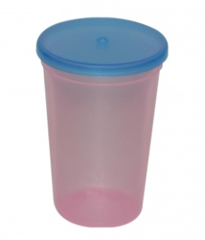
Цель: Продолжать знакомить со свойствами воды; развивать наблюдательность; закреплять знание правил безопасности при обращении с предметами из стекла.
Материал: Пипетка, две мензурки, полиэтиленовый пакет, губка, розетка.
Ход: Воспитатель предлагает ребятам поиграть с водой и делает отверстие в пакетике с водой. Дети поднимают его над розеткой. Что происходит? (вода капает, ударяясь о поверхность воды, капельки издают звуки). Накапать несколько капель из пипетки. Когда вода быстрее капает: из пипетки или пакета? Почему?
Дети из одной мензурки переливают воду в другую. Наблюдают, когда быстрее вода наливается – когда капает или когда льётся?
Дети погружают губку в мензурку с водой, вынимают её. Что происходит? (вода сначала вытекает, затем капает).

Опыт № 8. «В какую бутылку нальётся вода быстрее?».
Цель: Продолжать знакомить со свойствами воды, предметами разной величины, развивать смекалку, учить соблюдать правила безопасности при обращении со стеклянными предметами.
Материал: Ванночка с водой, две бутылки разного размера – с узким и широким горлышком, салфетка из ткани.
Ход: Какую песенку поёт вода? (Буль, буль, буль).
Послушаем сразу две песенки: какая из них лучше?
Дети сравнивают бутылки по величине: рассматривают форму горлышка у каждой из них; погружают в воду бутылку с широким горлышком, глядя на часы отмечают, за какое время она наполнится водой; погружают в воду бутылку с узким горлышком, отмечают, за сколько минут она наполнится.
Выяснить, из какой бутылки быстрее выльется вода: из большой или маленькой? Почему?
Дети погружают в воду сразу две бутылки. Что происходит? (вода в бутылки набирается неравномерно)

Опыт № 9. «Что бывает с паром при охлаждении?».
Цель: Показать детям, что в помещении пар, охлаждаясь, превращается в капельки воды; на улице (на морозе) он становится инеем на ветках деревьев и кустов.
Ход: Воспитатель предлагает потрогать оконное стекло – убедиться, что оно холодное, затем трём ребятам предлагает подышать на стекло в одну точку. Наблюдают, как стекло запотевает, а затем образуется капелька воды.
Вывод: Пар от дыхания на холодном стекле превращается в воду.
Во время прогулки воспитатель выносит только что вскипевший чайник, ставит его под ветки дерева или кустарника, открывает крышку и все наблюдают, как ветки «обрастают» инеем.

Опыт № 10. «Куда делась вода?».
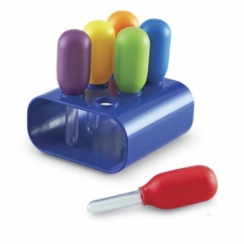
Цель: Выявить процесс испарения воды, зависимость скорости испарения от условий (открытая и закрытая поверхность воды).
Материал: Две мерные одинаковые ёмкости.
Дети наливают равное количество воды в ёмкости; вместе с воспитателем делают отметку уровня; одну банку закрывают плотно крышкой, другую — оставляют открытой; обе банки ставят на подоконник.
В течение недели наблюдают процесс испарения, делая отметки на стенках ёмкостей и фиксируя результаты в дневнике наблюдений. Обсуждают, изменилось ли количество воды (уровень воды стал ниже отметки), куда исчезла вода с открытой банки (частицы воды поднялись с поверхности в воздух). Когда ёмкость закрыты, испарение слабое (частицы воды не могут испариться с закрытого сосуда).

ВЗАИМОДЕЙСТВИЕ С РОДИТЕЛЯМИ
Рубрика «Маленький исследователь» в родительском уголке
Папки – передвижки «Эксперименты в домашних условиях»
Индивидуальные консультации
Открытые занятия

